**22-26 апреля 2019 года состоится бесплатный тренинг «Азбука предпринимателя»**

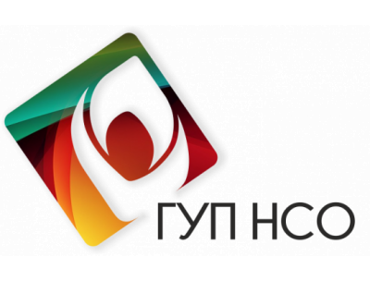

**Государственное унитарное предприятие Новосибирской области «Новосибирский областной центр развития промышленности и предпринимательства» приглашает принять участие в тренинге «Азбука предпринимателя» в рамках программ обучения АО «Корпорация «МСП» для потенциальных и начинающих предпринимателей**

Тренинг «Азбука предпринимателя» предназначен для людей, которые хотят начать свой бизнес или реализовать новый бизнес-проект. В рамках тренинга рассматриваются шаги, которые необходимо предпринять при создании бизнеса с момента формирования бизнес-идеи до регистрации предприятия, включая разработку бизнес-плана предприятия.

Особенностью программы тренинга «Азбука предпринимателя» является получение слушателями практических инструментов для создания бизнеса. По завершению тренинга Вы получите навыки и знания в области:

- оценки своей бизнес-идеи;

- разработки бизнес-плана;

- определения формы бизнеса;

- процедуры регистрации бизнеса;

- источников финансирования;

- мер и форм поддержки субъектов МСП;

- начального этапа ведения бизнеса. 

Место проведения тренинга: Бизнес-инкубатор Новосибирской области, Наукоград Кольцово, ул. Технопарковая, 1. Время: 20-26 апреля 2019 года с 10-00.

Исполнитель: эксперт ГУП НСО «НОЦРПП», сертифицированный тренер «Корпорации «МСП» Юлия Андреевна Линюшина. 

Требуется регистрация. Форма для регистрации находится по адресу: <https://forms.gle/3Ai5TMm7BstWqj8J6>